臺北市110年度國小性別平等教育宣導月
「認真ヽ自信ヽ自然美~夢想不受限」徵件比賽實施計畫
壹、計畫理念
追尋夢想是人一生中重要且美好的歷程，但追尋夢想的過程可能並不輕鬆，可能因為一些因素，例如：經濟ヽ學歷ヽ家人反對或是性別刻板印象，影響了夢想的實現。本市110年度以「認真ヽ自信ヽ自然美~夢想不受限」為主題，鼓勵教師透過勇於追夢的實例研討，引導學生以了解實現夢想的要素，鼓勵學生以認真ヽ自信的態度，突破各種框架的限制，追尋屬於自己的夢想。
貳、依據
一、臺北市政府110年度推展性別平等教育推展實施計畫。
二、臺北市政府110年度推動性別平等教育宣導月實施計畫。
三、臺北市政府第8屆性別平等教育委員會「政策小組」110年度工作實施計畫。
參、目標
一、鼓勵教師設計性平教育融入閱讀之教學活動，培養學生的性別平等意識。
二、引領學生藉由閱讀，了解書中人物實現夢想的歷程。
三、推動校園性別平等教育，以建立無性別歧視與無暴力之友善學習環境。
肆、辦理單位
一、指導單位：臺北市政府性別平等教育委員會。
二、主辦單位：臺北市政府教育局(以下簡稱教育局)。
三、承辦單位：臺北市國語實驗國民小學。
伍、計畫期程
時 間 | 計 畫 內 容 | 對象 | 備註
110年9月 | 「認真ヽ自信ヽ自然美~夢想不受限」徵件初賽  各校自行辦理 | 本市公私立國小學生
110年10月 | 「認真ヽ自信ヽ自然美~夢想不受限」徵件決賽  教育局辦理 | 本市公私立國小學生 | 國語實小承辦

陸、比賽規則
一、主題與內容：學生可參考附件7所提供的繪本，或自行蒐集勇於突破限制ヽ追尋夢想的實例，依據各年段的比賽項目與規則參賽，呈現與主題相關之內容。
二、參加對象：本市公私立國小(110學年度)低、中、高年級在學學生。
三、參賽人數：各校低、中、高年級至少各推薦1件作品參賽，每校最多6件（低年級2件、中年級2件、高年級2件），每位學生限投稿1件，指導教師可同時指導多件作品。
四、比賽項目與規則：
(一)低年級：明信片宅急便
1.自行設計明信片，寫給一位勇於追夢的人物或想給予支持的情境或對象(可以是生活中的任何角色或虛擬之人物，不限公眾人物或知名人士)。
2.字數最少50字，一律使用黑色或藍色筆手寫，注音亦可。
3.請採用「200磅以上」紙質製作明信片正反兩面，底色不拘，詳細規格如「附件1」。
(二)中年級：畫說追夢人
1.以有情節發展的畫面介紹某一勇於追夢的人物或想給予支持的情境或對象，可介紹此人的生平或特別描述其奮鬥的歷程(可以是生活中的任何角色或虛擬之人物，不限公眾人物或知名人士)。
2.參賽者可選擇下列方式其中一組參加：
(1)四格漫畫組：一律使用圖畫紙八開(39× 27公分)，紙張請以「橫式」創作，四格漫畫為限。作品的構圖、用色、創意及技巧，以生動活潑之方式自由發揮，表達主題意義及重點，限「平面創作」，請勿有立體設計。
(2)六頁小書組：一律使用圖四開(53×39公分)畫紙裁切摺疊成六頁書冊形式創作，以橫書、右翻之格式進行版面設計，並自行發揮創意設計封面及封底。紙張裁切與摺疊說明如「附件2」。作品的分頁、構圖及用色、創意及技巧，以生動活潑之方式自由發揮，表達主題意義及重點。
(三)高年級：有話對您/你/妳說
1.選擇一位勇於追夢的人物或想給予支持的情境或對象，這些人物的有些是值得仿傚或令人欽佩的，也有些能引發省思；將心裡的話透過文字與口語表達(可以是生活中的任何角色或虛擬之人物，不限公眾人物或知名人士)。
2.參賽者可選擇下列方式其中一組參加：
(1)作文組：在WORD檔打字輸入，新細明體12號字，含標點800字以內。電子檔存檔檔名為「ＯＯＯ(學校聯絡箱號碼3碼)- ＯＯＯ(作者姓名)」。
(2)影音組：直接面對鏡頭錄影，以自然口語表達想法，一鏡到底不剪接，影片長度限3分鐘以內，影像收音力求清晰。存檔檔名為「ＯＯＯ(學校聯絡箱號碼3碼)- ＯＯＯ(作者姓名)」。
柒、收件須知
一、校內初賽：各校得先自行辦理校內比賽，比賽辦法由各校自訂。各校低、中、高年級至少各推薦1件作品參與全市複賽，每校最多6件（低年級2件、中年級2件、高年級2件）。
二、全市複賽：
(一)作品報名收件時間：110年10月4日（星期一）至10月8日（星期五）下午4時。
(二)繳件資料請依下列排序整理：
- 附件3作品標籤及參賽作品（高年級作文組請印紙本，影音組繳交電子檔即可）。
- 附件4報名總表。
- 附件5指導老師作品版權聲明書。
- 附件6學生法定代理人作品版權聲明書。
- 高年級作品光碟（作文組及影音組均須繳交電子檔，每校高年級作品電子檔燒錄於1張光碟）。
(三)作品繳交注意事項：請依規定時間將上述作品紙本資料，以親送或郵寄（郵寄以郵戳日期為憑）送至臺北市國語實驗國民小學 杜麗君主任（校址：100臺北市中正區南海路58號），註明「『認真ヽ自信ヽ自然美~夢想不受限』徵件比賽」收。
捌、評審標準及方式
一、邀請專家學者暨實務工作者擔任評審組成評審小組進行審查。
二、評審標準：
(一)主題性30%：符合情感教育的主題及精神。
(二)合理性20%：生活事例與回應合乎情理。
(三)完整性20%：作品形式及內容完整。
(四)創意性20%：作品創意呈現。
(五)其他10%：符號、技法與表達等。
三、評審時間：110年10月12日（星期二）至10月26日（星期三）。
四、預計錄取件數：每組（低、中、高年級組）各錄取特優3件、優選6件及佳作10件；各組作品經評審委員評選未達獎勵標準者得從缺。
玖、獎勵
一、各組錄取優良作品獎勵方式如下
(一)低年級組：
- 特優：獲獎學生頒發600元圖書禮券及獎狀乙幀。
- 優選：獲獎學生頒發400元圖書禮券及獎狀乙幀。
- 佳作：獲獎學生頒發200元圖書禮券及獎狀乙幀。
(二)中年級組：
- 特優：獲獎學生頒發800元圖書禮券及獎狀乙幀。
- 優選：獲獎學生頒發500元圖書禮券及獎狀乙幀。
- 佳作：獲獎學生頒發300元圖書禮券及獎狀乙幀。
(三)高年級組：
- 特優：獲獎學生頒發1,000元圖書禮券及獎狀乙幀。
- 優選：獲獎學生頒發800元圖書禮券及獎狀乙幀。
- 佳作：獲獎學生頒發500元圖書禮券及獎狀乙幀。
二、各校得依據獲頒之獎狀及本計畫逕依權責辦理敘獎事宜，指導教師之敘獎以報名表填列資料為準，另承辦業務相關人員，學校得依權責辦理，獎勵額度如下：
(一)特優：指導教師每人得敘小功乙次，由教育局頒發獎狀乙幀。業務承辦相關人員得敘嘉獎3次或至多3人。
(二)優選：指導教師每人得敘嘉獎兩次，由教育局頒發獎狀乙幀。業務承辦相關人員得敘嘉獎2次或至多2人。
(三)佳作：指導教師每人得敘嘉獎乙次，由教育局頒發獎狀乙幀。業務承辦相關人員得敘嘉獎乙次。
(四)入選：指導教師由教育局頒發獎狀乙幀。
三、報名表之指導教師欄位，每件作品指導教師至多2位，以學校教師（含具合格教師證之代課、代理教師）為限；若非校內指導教師則免填。指導教師與業務承辦單位人員，請擇其中最優名次敘獎，不得重複敘獎。
拾、其他注意事項
一、主辦單位對於比賽錄影和得獎作品之著作權享有無償使用權，得公開播放、公開推廣、重製、編輯和其他合作方式利用本作品內容，以及行使其他法定著作財產權所包括之權利，不另提供稿費並視需要得請參賽者無償配合修改。
二、全部參賽作品內容均不予退件，並同意將獲獎作品著作權轉交主辦單位使用於媒體宣導、公布網站、公開展覽或其他用途權利。
三、若參賽作品內容經人檢舉或告發涉及侵害著作權或專利權，經有關機關處罰確定者，將取消其得獎資格，並追回所有獎項和獎金。
四、參賽作品內容及附件資料請以派員親送或掛號方式郵寄，報名以郵戳日期為憑。郵寄過程、費用及寄件後確認事項由參賽者自行負擔與處理。參賽作品若因郵寄過程遭毀損，參賽者自行負責。
五、參賽者應尊重評審委員公平、公正、公開之決定，對評審結果不得有異議。
六、得獎獎項主辦單位有權視參加作品表現與評選結果以「從缺」或「增加得獎名額」辦理，獎金隨實際情況彈性調整，以不超過原獎金總額為限。
七、凡報名參賽者視為同意本計畫的內容與規定，指導單位與主辦單位保有修改之權利。
拾壹、經費來源：本計畫所需經費由教育局推展性別平等教育項下經費支應。
拾貳、本計畫經核定後實施，修正時亦同。
附件1
臺北市110年度國小性別平等教育宣導月
「認真ヽ自信ヽ自然美~夢想不受限」徵件比賽
低年級「明信片宅急便」之明信片規格
………………………………148mm………………………………
…………………105 mm………………

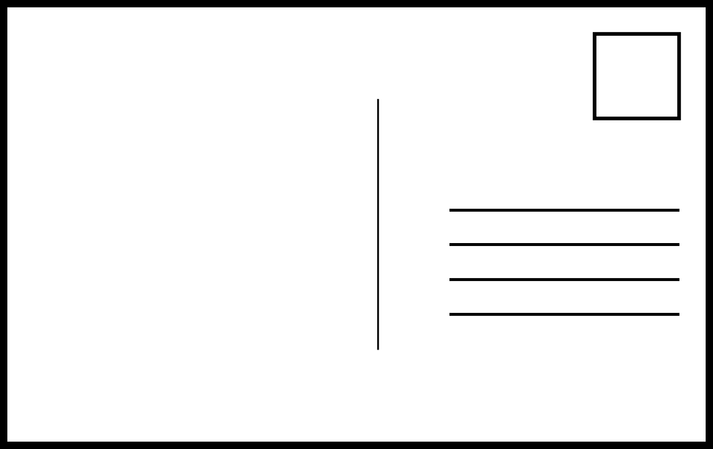
- 收件人地址(虛構合理的地址)
- 收件人姓名(即故事對象)
- 這裡的線段長度、數量都可自行斟酌。
手繪創意郵票
- 寄件人學校/班級(真實資料)
- 寄件人姓名(真實姓名)
(正面) 明信片正面可加上適當美編、版面可自行調整

………………………………148mm………………………………
…………………105 mm………………

- 信件內容寫在背面
- 內容要與性平或情感教育有關
- 一律橫式、手寫
(背面) 明信片背面可加上適當美編
附件2
臺北市110年度國小性別平等教育宣導月
「認真ヽ自信ヽ自然美~夢想不受限」徵件比賽
中年級「畫說追夢人-六頁小書」之規格與裁切摺疊說明
……………………………………………530mm……………………………………………
………………………390 mm………………………

 | 裁切線 | 裁切線

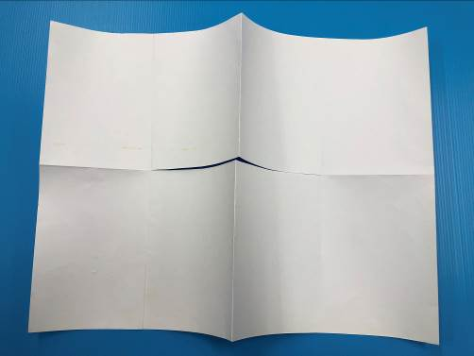 →→ 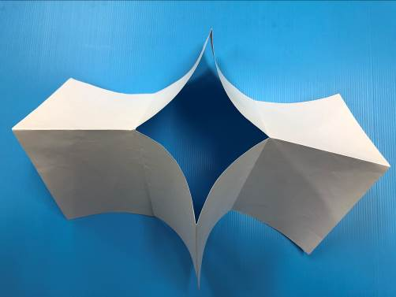 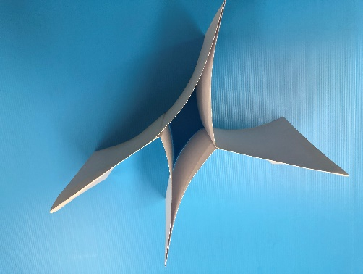 →→ 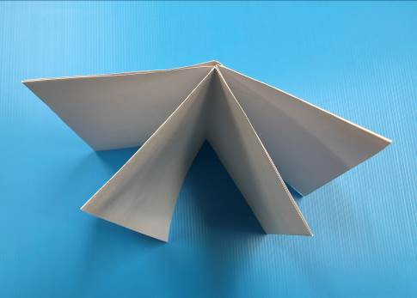
附件3
臺北市110年度國小性別平等教育宣導月
「認真ヽ自信ヽ自然美~夢想不受限」徵件比賽作品標籤
(一件作品填一張，黏貼或夾於作品上)

…………………………………………………………………………………………………

低年級：明信片宅急便
填妥後請沿虛線裁切，用迴紋針夾在明信片上
參賽編號  【主辦單位填寫】 | 學生姓名 | 年級  班級 | 作品名稱

…………………………………………………………………………………………………

中年級：畫說追夢人
填妥後請沿虛線裁切，實貼在作品背面左下角
參賽編號  【主辦單位填寫】 | 學生姓名 | 年級  班級 | 作品名稱

…………………………………………………………………………………………………

高年級：有話對您/你/妳說
填妥後請沿虛線裁切，實貼在作品背面左下角
參賽編號  【主辦單位填寫】 | 學生姓名 | 年級  班級 | 作品名稱

附件4
臺北市110年度國小性別平等教育宣導月
「認真ヽ自信ヽ自然美~夢想不受限」徵件比賽報名總表
(一校填一張)

學校名稱 |  |  |  | 聯絡箱編號(3碼)
低年級：明信片宅急便(每校至少1件，至多2件)
參賽編號  【主辦單位填寫】 | 學生姓名 | 年級  班級 | 作品名稱 |  |  | 指導老師  (至多2位)
1
2
1
2
中年級：畫說追夢人(每校至少1件，至多2件)
參賽編號  【主辦單位填寫】 | 學生姓名 | 年級  班級 | 作品名稱 |  |  | 指導老師  (至多2位)
 |  |  | □四格漫畫組 □六頁小書組 |  |  | 1  2
 |  |  | □四格漫畫組 □六頁小書組 |  |  | 1  2
高年級：有話對您/你/妳說(每校至少1件，至多2件)
參賽編號  【主辦單位填寫】 | 學生姓名 | 年級  班級 | 作品名稱 |  |  | 指導老師  (至多2位)
 |  |  | □作文組 □影音組 |  |  | 1  2
 |  |  | □作文組 □影音組 |  |  | 1  2
承辦人： 主任核章： 校長核章：
承辦人電話：
附件5
臺北市110年度國小性別平等教育宣導月
「認真ヽ自信ヽ自然美~夢想不受限」徵件比賽
作品版權聲明書
(指導教師用，一校填一張)
本人(指導教師)同意將所參賽之作品(如下表列)
授權臺北市政府教育局出版專輯及於性別平等教育成果發表會公開播放，供所屬公、私立各級學校教師及學生基於教學與研究之目的無償使用。本人並保證所參賽之作品內容絕無抄襲或侵犯他人著作權之情事，且從未公開發表。如有涉及違反著作權等情事，概由本人自負刑責。
學生姓名 | 作品名稱 | 指導老師 | 同意上述聲明簽名 | 身分證字號
低年級：明信片宅急便
 |  | 1 | 1
 |  | 2 | 2
 |  | 1 | 1
 |  | 2 | 2
中年級：畫說追夢人
 |  | 1 | 1
 |  | 2 | 2
 |  | 1 | 1
 |  | 2 | 2
高年級：有話對您/你/妳說
 |  | 1 | 1
 |  | 2 | 2
 |  | 1 | 1
 |  | 2 | 2
特立此書為憑

此致
臺北市政府教育局
中 華 民 國 110 年 月 日
附件6
臺北市110年度國小性別平等教育宣導月
「認真ヽ自信ヽ自然美~夢想不受限」徵件比賽
作品版權聲明書
(學生法定代理人用，一件作品填一張)
本人(參賽學生 之法定代理人)同意將所參賽之作品
﹍﹍﹍ ﹍﹍﹍﹍﹍﹍﹍﹍﹍﹍﹍ （作品名稱）
授權臺北市政府教育局出版專輯及於性別平等教育成果發表會公開播放，供所屬公、私立各級學校教師及學生基於教學與研究之目的無償使用。本人並保證所參賽之作品內容絕無抄襲或侵犯他人著作權之情事，且從未公開發表。如有涉及違反著作權等情事，概由本人自負刑責。 特立此書為憑
此致
臺北市政府教育局
立 書 人： （簽名）
身份證字號：

中 華 民 國 110 年 月 日

附件7 參考書目
書名 | 簡介 | 基本資料
少年博雅套書 | 學名人──許超彥、林書豪、吳季剛、魏德聖，找到人生發光發熱的舞台！ | - 作者： 黃述忱等  - 繪者： 陳寧悅  - 出版社：五南  - 出版日期：2019/04/28
為什麼不能有女醫生？美國第一位女醫生的故事 | 很久以前，女人不能當醫生！1830年代，有一個勇敢又充滿好奇心的女孩-伊麗莎白．布萊克威爾。當時，女孩職業的選項很稀少。當然絕對不可能有女醫生。可是伊麗莎白拒絕接受這些成見，而且不肯放棄。她靠著堅強意志力實現自己的理想，為所有後來的女醫生開創新局。 | 作者： 譚亞．李．史東  譯者： 柯倩華  繪者： 瑪尤莉．普萊斯曼  出版社：維京  出版日期：2016/05/01
愛達的想像力：世界上第一位程式設計師 | 身為詩人拜倫男爵和數學家安妮．米爾班克的女兒，愛達是有豐富想像力又有數學技能的女性，她是全世界第一位電腦程式設計師，一生都在追求自己的夢想，因想像未來的可能性感到快樂。 | 作者： 費歐娜．羅賓森  譯者： 柯倩華  繪者： 費歐娜．羅賓森  出版社：維京  出版日期：2019/01/01
天鵝－安娜．帕芙洛娃的舞蹈人生 | 安娜．帕芙洛娃（Anna Pavlova）因為小時候看了一齣芭蕾舞劇，立志成為芭蕾舞者。為了她的最愛~芭蕾舞，她付出畢生心血，甚至是自己的生命 | 作者： 蘿拉・史奈德  譯者： 宋珮  繪者： 朱莉・莫斯黛  出版社：維京  出版日期：2018/12/01
世界不是方盒子：普立茲建築獎得主札哈‧哈蒂的故事 | 普立茲建築獎得主札哈．哈蒂的故事，出生在伊拉克巴格達的她，為了擠進男性為主的建築設計業曾經屢屢受挫。堅持不放棄的她，終於成為世界知名的建築大師 | 作者： 貞娜‧溫特  譯者： 馬筱鳳  繪者： 貞娜‧溫特  出版社：小典藏出版  出版日期：2017/09/18
黑猩猩的好朋友：珍‧古德 | 動物保育的先鋒--珍．古德的故事：一個勇敢的女人，不害怕做沒人做過的事，因為她的付出，使動物世界得以受益。 | 作者： 貞娜‧溫特  譯者： 朱恩伶  出版社：維京  出版日期：2014/04/01
我是文字小鬥士馬拉拉 | 巴基斯坦少女馬拉拉，因為爭取女性受教權，她在上學途中遭到塔利班槍殺，奇蹟生還後，現在繼續為了全世界數百萬名無法上學的孩童發聲。 | 作者：凱倫．萊格特．阿伯拉雅  譯者： 翁雅如  繪者： L. C. 惠特莉  出版社：愛米粒  出版日期：2017/07/01
不簡單女孩1 用圖像思考的女孩：動物科學家天寶‧葛蘭汀的故事 | 天寶．葛蘭汀從小被診斷是自閉症，但對動物的熱愛讓她成為一位動物科學家，改善美國畜牧業技術。 | 作者：茱莉亞‧芬利‧摩斯卡  譯者：黃筱茵  繪者：丹尼爾‧雷利  出版社：字畝文化  出版日期：2019/02/13
不簡單女孩2 有數學頭腦的女孩：工程師瑞‧蒙特固的故事 | 瑞‧蒙特固在美國海軍任職，是全世界第一位以電腦設計船艦的工程師。 | 作者：茱莉亞‧芬利‧摩斯卡  譯者：黃筱茵  繪者：丹尼爾‧雷利  出版社：字畝文化  出版日期：2019/02/13
不簡單女孩3 眼光獨到的女孩：派翠西亞‧巴斯醫師的故事 | 派翠西亞．巴斯堅持「健康的視力對每一個人都很重要」，出身貧困的她飽受歧視，但是她發明了白內障治療手術儀，讓無數眼疾患者重見光明。 | 作者： 茱莉亞‧芬利‧摩斯卡  譯者：黃筱茵  繪者：丹尼爾‧雷利  出版社：字畝文化  出版日期：2019/02/20
追夢，我的世界宇宙大 | 這系列的繪本介紹多位傑出女性，不僅顛覆了傳統對女性的觀念，從他們的努力過程，讓我們看到每個人未來的多元及可能性。 | - 作者： 吳嘉麗  - 出版社：女書文化  - 出版日期：2009/07/15

